Благодарим Вас за приобретение профессиональной радиостанции нового поколения. Эта простая в использовании радиостанция отличается большой надежностью и позволяет использовать связь с максимальной эффективностью. Пожалуйста, внимательно прочтите инструкцию перед использованием. Представленная здесь информация поможет Вам полностью использовать потенциал устройства.
Содержание
Техника безопасности 2
Спецификация 7
Комплект поставки 9
Аксессуары 9
Ознакомление с устройством 10
Установка/Извлечение аккумулятора 10
Зарядка аккумулятора 10
Установка/Извлечение антенны. 12
Установка/Извлечение поясного держателя. 13
Аксессуарный разъем 13
Эксплуатация 14
Включение и выключение радиостанции 15
Регулировка громкости. 15
Выбор канала 15
Режим передачи 15
Регулировка уровня шумоподавителя. 15
Клавиша включения передачи и откл. шумоподавителя 16
Режим приема 16
Изменение мощности передачи 16
Использование субтонов CTCSS&DCS. 17
Программирование радиостанции 18
Гарантийный талон. 19

Техникабезопасности
Безопасность устройства и соответствие требованиям предельно допустимому уровню излучения.

Данное устройство полностью соответствует нормам излучения и другим нормативным актам, регламентирующим работу высокочастотного оборудования на территории РФ

Электромагнитная совместимость

Примечание: практически все электронные устройства подвержены воздействию электромагнитных помех (ЭМП), если они недостаточно защищены, содержат конструктивные недостатки или неправильно настроены для электромагнитной совместимости.

Производитель не несет ответственность за порчу других устройств, вследствие их повреждения ВЧ излучением радиостанции.

В помещении

Чтобы избежать электромагнитных помех и/или конфликтов совместимости, не используйте без предварительного согласования радиостанцию в общественных местах, в больницах и медицинских учреждениях может использоваться оборудование, чувствительное к внешнему радиочастотному излучению.
В самолете

Применение в самолете возможно согласно требованиям законодательства и инструкция экипажа.

Медицинские приборы Электрокардиостимуляторы

Как правило инструкции к медицинскому оборудованию рекомендует минимальное расстояние 15 см между радиостанцией и кардиостимулятором или другим медицинским оборудованием.Внимательно изучите инструкцию к Вашему медицинскому оборудованию!

Оперативные предупреждения

Для автомобилей с подушкой безопасности

Не размещайте радиостанцию в зоне над воздушной подушкой или в зоне раскрытия воздушной подушки! Это опасно!

Если радиостанция находится в зоне раскрытия подушки безопасности при срабатывании подушки безопасности, радиостанция может нанести серьезную травму водителю и пассажирам транспортного средства.
Взрывоопасные среды

Не используйте не взрывобезопасную версию радиостанции в любой зоне с потенциально взрывоопасной средой, для этого есть специальная версия во взрывобезопасном исполнении! Запрещается извлекать, устанавливать или заряжать аккумуляторы в таких местах! Искра в потенциально взрывоопасной среде может вызвать взрыв или пожар!

Оперативные предупреждения
Антенны

Не используйте не рекомендованные антенны! Не используйте поврежденные антенны! Это может привести к незначительным ожогам кожи и выходу из строя передатчика радиостанции!

Аккумуляторная батарея

Все АКБ могут нанести вред имуществу и/или причинить травму, ожог, при размещении рядом с электропроводными материалами, например ювелирными изделиями, ключами, цепочками.При соприкосновении незащищенных клемм с проводниками может произойти их сильный нагрев!

Наушники

Убавьте громкость перед использованием наушников во избежание повреждения органов слуха!

Меры предосторожности

Не подвергайте зарядное устройство воздействию влаги.

Не используйте и не разбирайте зарядное устройство, если оно получило резкий удар, упало или повреждено любым способом.

Не используйте зарядное устройство с поврежденным или изношенным шнуром питания! При подозрении на повреждение обратитесь в сервисный центр.

При неуверенности в исправности шнура питания немедленно отключите его от сети!

Отключите зарядное устройство от розетки перед выполнением любого обслуживания или чистки.

Не используйте не по назначению!

Убедитесь, что шнур расположен так, чтобы на него невозможно было наступить, споткнуться или повредить!

Удлинитель не должен применяться без крайней необходимости. Использование неподходящего удлинителя может привести к пожару и/или поражению электрическим током.

Спецификация

Спецификация
Версия | Частотный диапазон
Терек РК-401#1  Терек РК-401#2 | UHF: 400-480MHz
 | VHF: 136-174MHz
Количество каналов | 16 каналов
Полоса пропускания канала | 25KHz(Широкая) 12.5KHz (Узкая)
Импеданс антенны | 50Ом
Рабочая температура | -20C ~ + 55C
Рабочее напряжение | DC 7.4V
Аккумулятор | АКЛ-РК401П Li-Pol
Размеры | 120(В)*65(Д)*35(Ш) мм
Вес в сборе (аккумулятор, поясной держатель, антенна) | 232 г
Мощность передатчика | Малая – 0.5Вт  Большая– 10Вт
Шаг настройки частоты | 6,25\12,5\20\25 кГц
Стабильность частоты | +2,5х10-6
Максимальная девиация | +5,0 при 25кГц  +4,0 при 20кГц  +2.5 при 12.5кГц и 6.25кГц
ЧМ помехи и шум | -40дБл
Уровень внеполосных излучений | -36дБм
Искажение НЧ тракта | 3%
Чувствительность приемника (12дБ SINAD)EIA | 0,25мкВ
Чувствительность приемника (20дБ SINAD) ETS | 0,5мкВ
Интермодуляция EIA | 70дБ
Избирательность по соседнему каналу | 60дБ при 12.5кГц  68дБ при 20 и 25кГц
Подавление паразитных сигналов | 70дБ
Выходная звуковая мощность | 0,5Вт
Паразитные излучения | -52дБм

Для программирования изменяемых параметров обратитесь в сервисный центр.

Комплект поставки

Аккуратно распакуйте радиостанцию. Если при распаковке Вы заметили несоответствие списку, обратитесь к поставщику!

АКСЕССУАРЫ | КОЛИЧЕСТВО
Антенна - АШ-РК401 | 1
АКБ – АКЛ РК401 | 1
Зарядное устройство - ЗУ РК401 | 1
Адаптер питания-  БП РК401 | 1
Поясной держатель | 1
Опционально радиостанция может комплектоваться гарнитурами:
- Гарнитура скрытого ношения (вакуумная)
ГСН-800
- Гарнитура ушная ГУН-400
- Тангента с зажимом ТНГ-200
- Гарнитура костной проводимости ГКП-180
Использование других гарнитур сторонних производителей может привести к некорректной работе устройства и/или выходу его из строя.

Ознакомление с устройством

Установка/Извлечение аккумулятора
При установке аккумуляторной батареи, убедитесь, что Вы вставляете аккумулятор параллельно с алюминиевым шасси. Совместите аккумулятор с направляющими на шасси алюминия и сдвиньте его вверх, пока не услышите “щелчок”. Защелка батарейного отсека находится в нижней части замка батареи.
Выключите радиостанцию перед отсоединением аккумулятора. Сдвиньте защелку батареи в направлении, указанном стрелкой, вниз на расстояние примерно 1-2 сантиметра и извлеките аккумулятор из корпуса радиостанции.
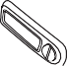Зарядка аккумулятора
Новые батареи поставляются незаряженными полностью с завода.
Чтобы продлить срок службы батарей, храните его в прохладном и сухом месте (при комнатной температуре) отдельно (снятым) от радиостанции.

Характеристики аккумулятора:
Радиостанция ТЕРЕК РК-401 комплектуется новейшим аккумулятором АКЛ-РК401, напряжением 7.4в, и ёмкостью 3270мАч, что позволяет радиостанции работать довольно длительное время и использовать при «передаче» высокую мощность.

Зарядное устройство
Пользуйтесь только поставляемым в комплекте ЗУ РК401 или согласованным с сервисным центром зарядным устройством. Новые батареи поставляются не заряженными полностью с завода. Максимальная емкость батареи и производительность достигается после трех полных циклов заряда/разряда.

Внимание
Нельзя допускать долгого нахождения АКБ в сильно разряженном состоянии! Это может привести к выходу АКБ из строя, о чем будет свидетельствовать индикатор на зарядном устройстве.

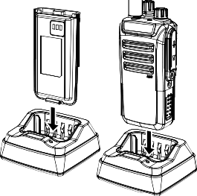
Зарядка аккумулятора
Вставьте разъем блока питания в зарядное устройство (порт на задней панели зарядного устройства). Загорится оранжевый индикатор (2 секунды).
Вставьте радиостанцию в зарядное устройство.
Процесс зарядки начат, когда загорается красный
светодиод.
Зеленый светодиод загорается,
указывая, что батарея полностью
заряжена. Ориентировочное время
полного зарядного цикла при комнатной
температуре около 5 часов.

Режим работы | Индикатор
Питание включено | Оранжевый быстро мигает 2 секунды
Зарядка | Устойчивый красный
Зарядка окончена | Устойчивый зеленый
Неисправность аккумулятора | Красный, короткая вспышка

Примечание: Выключите и не используйте радиостанцию во время зарядки.

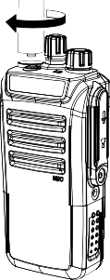

Установка/Извлечение антенны
Закрепите антенну в разъем на верхней части радиостанции, удерживая антенну за ее основание и поворачивая ее по часовой стрелке до упора.

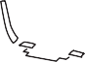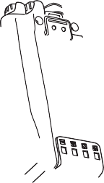Установка/Извлечение

поясного держателя
Если необходимо, установите зажим возле крышки аккумуляторного отсека, посредством двух винтов, входящих в комплект поставки.

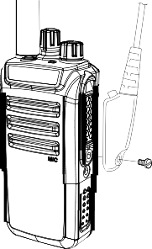

Аксессуарный разъем

Откройте заглушку аксессуарного разъема, плотно вставьте в разъем штекер гарнитуры. Проверьте работоспособность устройства.

Эксплуатация

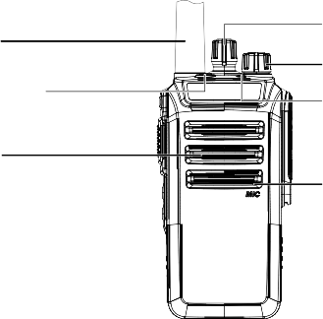

Антенна
Боковая кнопка 1
Ручка селектора каналов Вкл/Выкл/Регулятор громкости
LED индикатор

Динамик
Микрофон

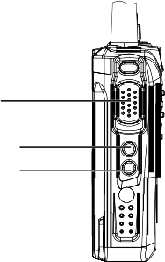
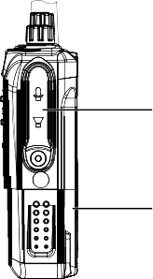

PTTкнопка Аксессуарный
Боковая кнопка 2
Боковая кнопка 3
разъем
Аккумулятор

Боковые кнопки программируются с помощью ПО. По умолчанию запрограммированы следующие функции:
Боковая кнопка 1: переключатель высокой/средней/низкой мощности
Боковая кнопка 2: короткое нажатие режим «MONI», длинное нажатие включает приём FM-радио.
Боковая кнопка 3: короткое - проверка остатка заряда АКБ, длинное – английский/русский язык сопровождения.

Основные функции

Включение и выключение радиостанции
Для включения радиостанции поверните Вкл/Выкл/Регулятор громкости по часовой стрелке.
Чтобы выключить радиостанции, поверните переключатель Вкл/Выкл/Регулятор громкости против часовой стрелки, пока не услышите "щелчок" и светодиодный индикатор погаснет.

Регулировка громкости
Поверните Вкл/Выкл/Регулятор громкости по часовой стрелке, чтобы увеличить громкость, или против часовой стрелки для уменьшения громкости.
Выбор канала
Для выбора канала, поверните переключатель каналов и выберите желаемый номер канала.
Режим передачи

В радиостанции «Терек РК-401» доступна функция голосового оповещения номера канала на различных языках, для уточнения свяжитесь с Вашим поставщиком или сервисным центром, или обратитесь к странице 14.

Регулировка уровня шумоподавителя
Уровень шумоподавителя устанавливается программным способом (от 0 до
9). Для изменения его значения свяжитесь с сервисным центром.
Приём вещательных FM-радиостанций

При длительном нажатии на «боковую клавишу 2» активируется приём вещательных радиостанций в диапазоне 77 – 108 МГц. Поиск радиопередачи происходит при коротком нажатии на «боковую клавишу 2». При прослушивании радиопередачи, рация продолжает оставаться на «приёме», и при появлении вызова в канале, прерывает FM-радиопередачу, для прослушивания радиоэфира.

Клавиша включения передачи и откл. шумоподавителя

Во всех версиях Терек РК-401 есть возможность программирования боковой клавиши на функцию принудительного открытия шумоподавителя (режим MONI). Для активации заранее запрограммированной функции MONI необходимо нажать боковую клавишу 2.
Для включения режима передачи нажимаем “РТТ” и говорим в микрофон.
Говорить необходимо четко, не отворачиваясь от микрофона, на расстоянии около 2,5 до 5 см от микрофона.
При нажатии “РТТ”, светодиодный индикатор указывает мощность передатчика:
Красный – большая мощность;
Фиолетовый – средняя или малая мощность;
Отпустите кнопку “РТТ”, когда закончите говорить.

Режим приема.

Режим приема активен при отпущенной кнопки “РТТ”.

Изменение мощности передачи.

«Боковая клавиша 1» коротким нажатием позволяет изменять мощность передатчика. При каждом нажатии мощность меняется в последовательности высокая-средняя-низкая. При нажатии “РТТ”, светодиодный индикатор указывает мощность передатчика: Красный – большая мощность; Фиолетовый – средняя или малая мощность;

Использование субтонов CTCSS & DCS

Радиостанция в полной мере поддерживает QT/DQT сигнализации вашего радио. Вы можете принимать вызовы согласно запрограммированным QT/DQT, только если вы выберете этот канал. Остальные каналы не доступны.
Она позволяет заблокировать ненужные вызовы.
Для программирования и консультации свяжитесь с сервисным центром.

Программирование радиостанции

Программирование должно производиться только обученными специалистами в сервисном центре, имеющим допуск для работы с оборудование ТЕРЕК, с применением сертифицированного ПО.

